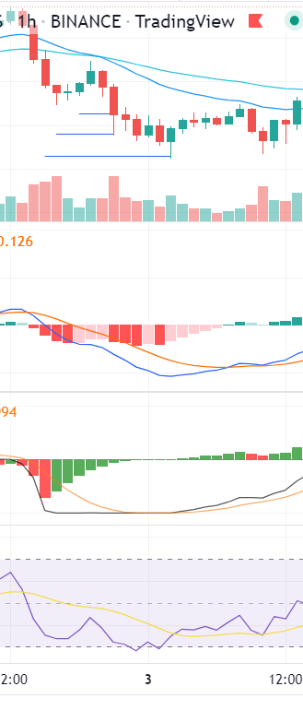
上图三个蓝线之间的间距是相等的
特点，MACD下降跑到中间
NMACD下方平了

Gala 投资失误
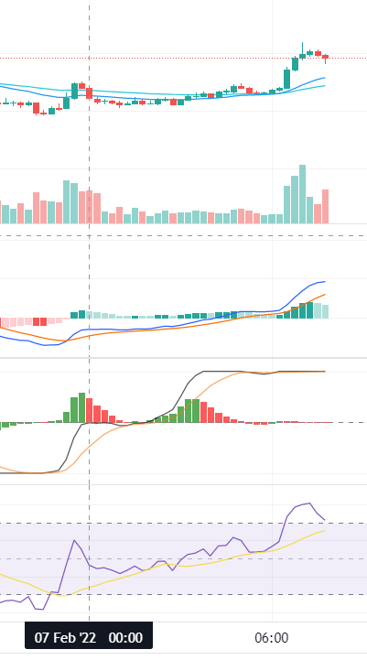
注意MACD能量，
注意NMACD是否平了

